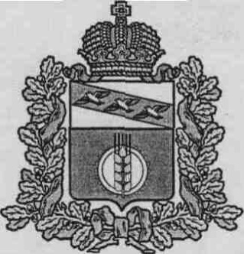

СОБРАНИЕ ДЕПУТАТОВ ПОСЕЛКА ИВАНИНО
КУРЧАТОВСКОГО РАЙОНА

РЕШЕНИЕ

от 08 июня 2021 года № 102/6с

О внесении дополнений в Решение Собрания
депутатов поселка Иванино Курчатовского
района №43/6с от 14.12.2017г. «Об утверждении
Положения о территориальном общественном
самоуправлении поселке Иванино
Курчатовского района»

В соответствии с протестом Курчатовской межрайонной прокуратуры «37-2021 от 24.05.2021г. Собрание депутатов поселка Иванино Курчатовского района РЕШИЛО:
1.Внести дополнения в положение о территориальном общественном самоуправлении в поселке Иванино Курчатовского района утвержденного Решением Собрания депутатов поселка Иванино Курчатовского района 43/6с от 14.05.2021г.
В 5.11 добавить подпункт:
6) обсуждение инициативного проекта и принятие решения по вопросу о его одобрении.
2. Контроль за исполнением настоящего решения оставляю за собой.
3. Решение вступает в силу со дня его опубликования на официальном сайте Администрации поселка Иванино..

Глава поселка Иванино С.В. Семенихин

Председатель Собрания депутатов В.А.Чуйкина

